Martes
07
de diciembre

6° de Primaria
Historia

Roma: de una monarquía a un imperio

Aprendizaje esperado: Describe cambios en la vida cotidiana, la organización política y económica de Roma, y las causas que permitieron su expansión.

Énfasis: Identifica aspectos políticos y sociales que caracterizaron a la civilización romana.

¿Qué vamos a aprender?

Describirás cambios en la vida cotidiana, la organización política y económica de Roma, y las causas que permitieron su expansión.

Te presentaremos información y algunas actividades que te ayudarán a identificar aspectos políticos y sociales que caracterizaron a la civilización romana.

Vincularás un tema histórico con la práctica social del lenguaje. Tu reportaje tratará sobre el Imperio romano.

Asociarás tus conocimientos de Lengua materna con los de Historia.

Durante dos sesiones obtendrás las bases para la construcción de un reportaje histórico.

¿Qué hacemos?

El primer paso para elaborar un reportaje es la selección del tema, el propósito, los destinatarios y un título que dé pistas de lo que abordarás.

Por ejemplo el título “Descubriendo la historia de Roma”.

El segundo paso es la elaboración de las preguntas que podría responder el reportaje.

Por ejemplo, se pueden plantear preguntas como, ¿Quiénes fueron los etruscos? ¿Cómo surgió la civilización romana? ¿Cuáles son las características de los tres tipos de organización política romana?

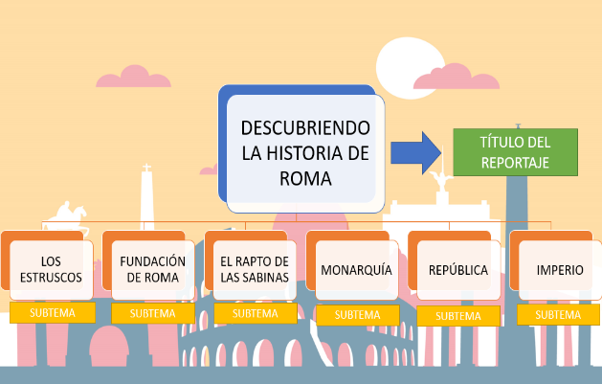

Teniendo el tema y planteadas las preguntas, puedes anotar subtemas para tener un orden en la investigación. Recuerda registrar la información en tus fichas de trabajo como un pequeño resumen.

Ahora presta mucha atención, te acompañaremos en la elaboración de tus fichas de trabajo para tu investigación.

Para empezar, vamos al primer subtema “Los etruscos. La primera civilización itálica”. No podemos entender Roma si no los investigamos.

Consultarás dos fuentes: Un libro y una revista especializada en Historia.

De la revisión de ambas fuentes, encontramos que los primeros en asentarse en territorio latino fueron los etruscos; ellos se asentaron cerca del Río Tíber y fueron una gran influencia para la cultura romana.
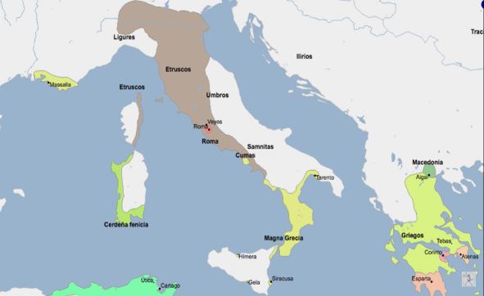

Los etruscos fueron una civilización que recibió influencia de culturas como la griega y las orientales. No se sabe si fueron un pueblo autóctono, proveniente de oriente o una mezcla de ambos, pero fueron muy importantes para la cultura romana.
Se asentaron en un espacio delimitado por cuerpos de agua, el río Tíber y el mar Mediterráneo, su ubicación les permitió crear medios de transporte, comercio marítimo y aprovechar los recursos brindados por el fértil suelo volcánico de la región.

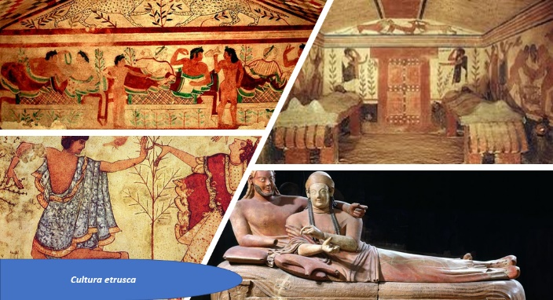

Tanto la organización social como la cosmovisión de los etruscos fueron retomadas por los romanos.

El siguiente subtema es la “Fundación de Roma. Rómulo y Remo, entre el mito y la realidad”. Las fuentes de consulta serán igualmente algunos libros, como la Eneida, de Virgilio.

Según la leyenda, Roma fue fundada por dos hermanos gemelos, Rómulo y Remo, hijos de Rea Silvia y del Dios Marte.

Antes de abordar la leyenda debemos conocer la historia narrada en la Eneida, la cual comienza con la invasión de los espartanos a los troyanos, luego, Eneas huye con su padre y su hijo a un nuevo territorio, donde se establecen con los demás sobrevivientes de la Guerra de Troya.

Eneas emprende un viaje por el mar mediterráneo para llegar a unas tierras de nombre Hesperia o Italia. Su viaje continúa con varias paradas hasta que llega a Lacio, reino de Latino que se encuentra a lo largo de la ribera del río Tíber.

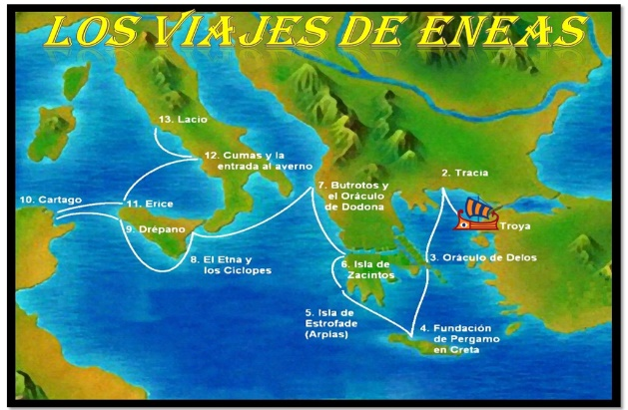

Eneas logra asentarse en el nuevo territorio y el Dios del Tíber le dice que no se preocupe, pues en 30 años su hijo Lulo fundará una ciudad que llamará Alba.

Durante la investigación se menciona que, cerca de lo que hoy es la ciudad de Roma existía una ciudad llamada Alba Longa, que había sido fundada siglos atrás por el hijo de Eneas, de acuerdo con la investigación, Numitor y Amulio fueron su descendencia y se enfrentan por el poder de la ciudad.

“Numitor es el abuelo de Rómulo y Remo” pero fue traicionado por su hermano, quien lo destierra y mata a sus hijos varones, dejando con vida únicamente a Rea Silvia.

El dios Marte y Rea Silvia son los padres de Rómulo y Remo.

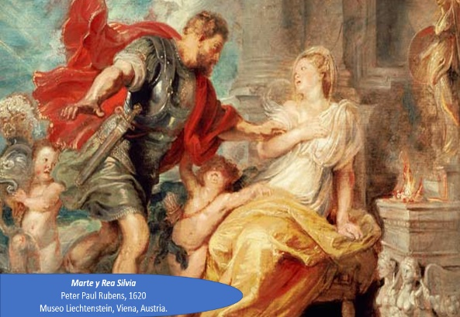

Rómulo y Remo fueron abandonados a las orillas de Río Tíber, luego fueron encontrados y cuidados por una loba llamada Luperca. Ellos querían fundar su propia ciudad, pero no lograron ponerse de acuerdo.

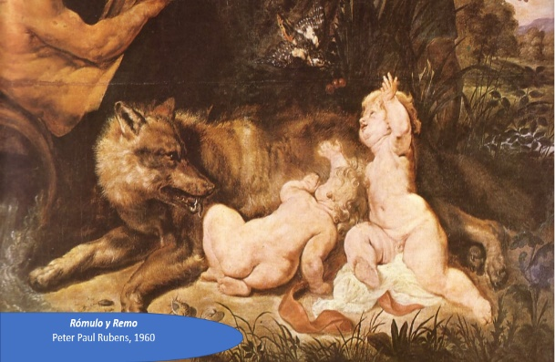

Terminaron enfrentándose y Rómulo mató a Remo con una piedra.

Pero de acuerdo a lo investigado, Rómulo logró fundar la ciudad de Roma el 21 de abril del 753 a.C., según fuentes antiguas.

Ahora trabajarás el siguiente subtema: “Poblando Roma: El rapto de las sabinas”.

Empleamos una ficha mixta, en la cual registrarás lo encontrado en la investigación.
Los primeros habitantes de la ciudad que fundó Rómulo fueron bandidos, esclavos y delincuentes, y por eso las ciudades vecinas no permitían que sus mujeres se casaran con hombres de Roma.

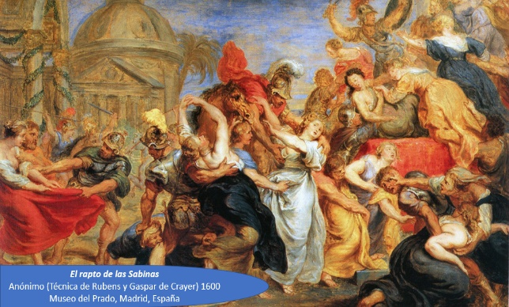

Rómulo hizo lo posible para garantizar los matrimonios y, en consecuencia, garantizar el futuro de su ciudad. Ideó un plan en el que secuestraron a las mujeres sabinas, para formar familias.

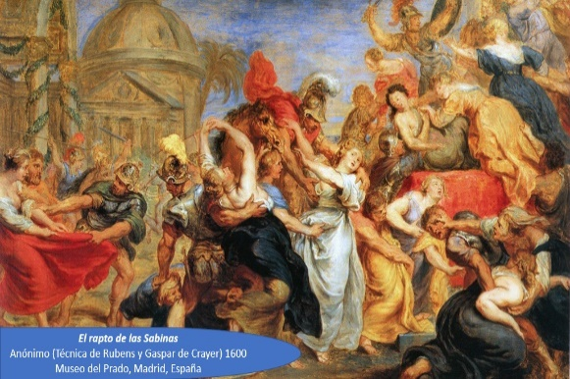

Tiempo después, los sabinos enfrentaron a los romanos, pero las sabinas se interpusieron entre ambos bandos. Ellas no querían que la guerra continuara, pues si los sabinos vencían, perderían a sus hijos y esposos, aunque si los romanos ganaban, perderían a sus padres y hermanos, así que Tito Tacio, rey de los sabinos, acordó la paz con Rómulo, rey de los romanos, formando una diarquía.

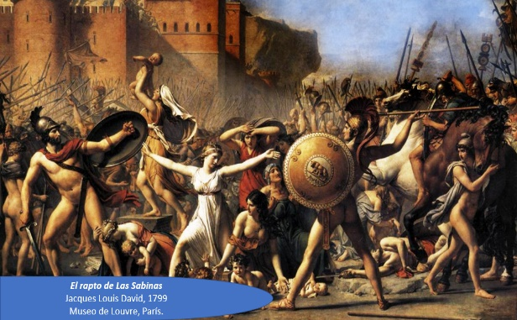

Tu libro de texto también te brinda información.
Señala que realmente “Varios grupos, llamados latinos (porque hablaban latín), viajaron desde los Alpes hasta el actual territorio de Italia, cuando llegaron, los etruscos ya se encontraban ahí, la unión de estos grupos dio origen al pueblo romano, al asentarse en el centro de la península itálica se concentraron en aldeas que se unieron para defenderse y comerciar, así surgió la ciudad de Roma a mediados del siglo VIII a. C.”

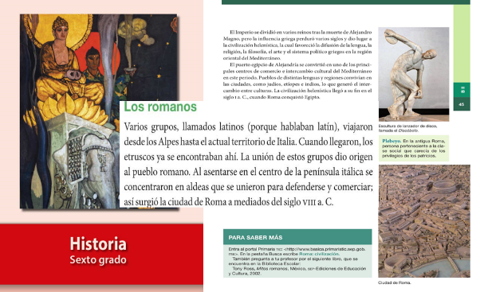

Continuamos con el siguiente subtema: “La sociedad romana durante la monarquía”.

Dentro de la información se señala que el Estado romano fue monárquico en su origen y que se organizaban en función del territorio que cultivaban.

Con el tiempo incorporaron la actividad comercial y la manufactura de artesanías, estos oficios facilitaron la generación y acumulación de riqueza, conforme su organización avanzó, se ven en la necesidad de organizarse por clases.

De acuerdo con las fuentes consultadas se ha encontrado que se organizaban a través de la riqueza personal de cada individuo. Identifica las tres clases sociales en tu libro de texto: Los patricios, los plebeyos y los esclavos

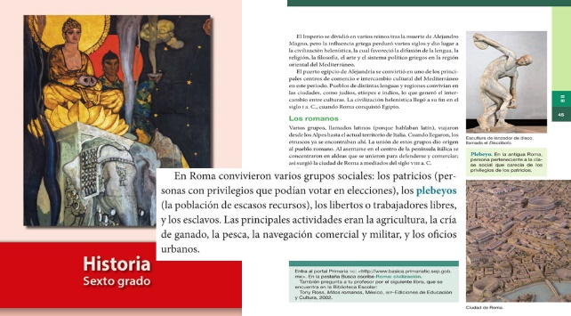

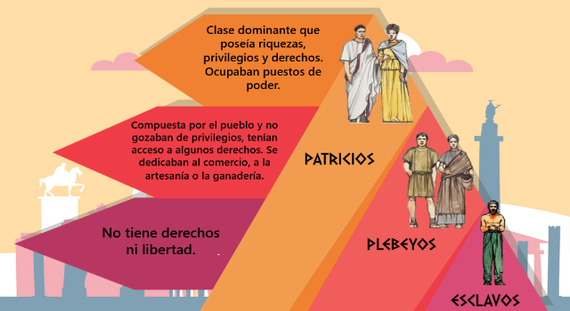

La organización del senado estaba conformado por los jefes de los principales clanes romanos, después se incorporaron otros ciudadanos libres al senado.

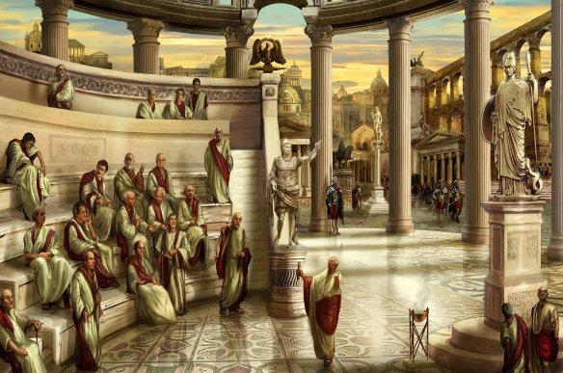

¿Sabías que el nombre de senado proviene de senex, que significa senectud o viejo?

El siguiente subtema es la República: Su organización social y los cambios en el territorio romano a consecuencia de su expansión.

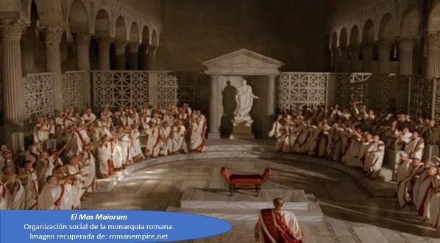

Después de que el último rey fue expulsado, el gobierno se organizó en magistraturas y apareció la figura del Cónsul. La organización de un consulado da inicio a la república.

Los dos ciudadanos que ocupaban el puesto de cónsul eran elegidos anualmente y se repartían el poder. Ambos cónsules dirigían el gobierno, comandaban al ejército, convocaban asambleas populares y al senado, entre otras funciones.

Posteriormente aparecieron las magistraturas, y los ciudadanos en estos puestos podían sustituir al cónsul si se encontraba ausente.

Otro puesto era el de los censores, se encargaban de realizar la lista de candidatos a senadores, además de vigilar que no hubiera abusos de poder o corrupción.

Debajo de los censores estaban los ediles curules y los ediles plebeyos, quienes supervisaban las fiestas, los templos y los mercados, eran como la policía de la actualidad.

Por último estaban los cuestores, encargados de administrar la riqueza de la República, también se encargaban del cobro y pago de impuestos.

Si analizamos su organización política podemos ver una clara influencia en la organización de los sistemas políticos actuales.

Los romanos organizaron muy bien su gobierno; por eso tenían también asambleas, como el senado, y trascendió el tiempo hasta las sociedades modernas.

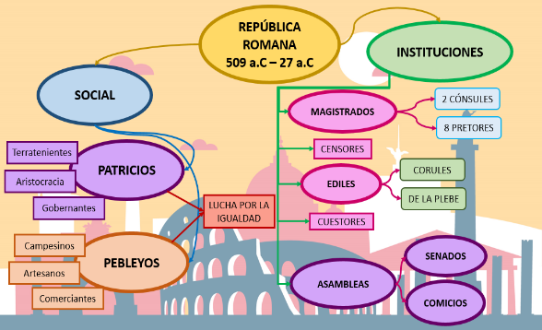

A pesar de la organización y repartición de responsabilidades, existía desigualdad, injusticia y corrupción, que afectaba a los más vulnerables.

Vamos con la última ficha de hoy: “Durante la época republicana Roma pasó de ser una pequeña entidad política, a conquistar inmensos territorios que se extendían por gran parte de Europa, África del Norte, Asia Menor y toda la cuenca del Mediterráneo”.

Por último observa el siguiente video, el cual resume los subtemas abordados el día de hoy.

- Roma: La monarquía.
https://youtu.be/jRd_izb9sjY

El Reto de Hoy:

Escribe fichas de trabajo con la información de las páginas 45 y 46 de tu libro de texto, donde encontrarás información sobre la organización de la monarquía y la república romana.

Si en tu casa hay libros relacionados con el tema, consúltalos, así podrás saber más. Si no cuentas con estos materiales no te preocupes. En cualquier caso, platica con tu familia sobre lo que aprendiste, seguro les parecerá interesante.

¡Buen trabajo!

Gracias por tu esfuerzo.

Para saber más:
Lecturas

https://www.conaliteg.sep.gob.mx/primaria.html

